Ejercicio 1

Asignar los rangos de direcciones IP a utilizar en cada una de las redes indicando la máscara de subred y puerta de enlace a utilizar en cada caso y generar las tablas de ruteos para cada uno de los enrutadores. Además debe tenerse en cuenta que:

* Solo la red R2 y R3 pueden tener acceso a internet
* Tanto las redes R2, R3 y R4 son redes independientes.

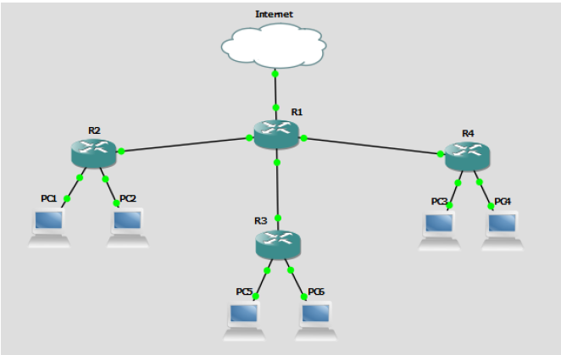

|  |  |  |  |  |  |  |
| --- | --- | --- | --- | --- | --- | --- |
| R1 (central) | |  |  | R3 (10.3.0.0/24) | |  |
| Red | Mask | Boca |  | Red | Mask | Boca |
| 10.2.0.0 | /24 | 2 |  | 10.2.0.0 | /24 | 1 |
| 10.3.0.0 | /24 | 3 |  | 10.4.0.0 | /24 | 1 |
| 10.4.0.0 | /24 | 4 |  | 0.0.0.0 | /32 | 1 |
| 0.0.0.0 | /32 | 1 |  |  |  |  |
|  |  |  |  |  |  |  |
| R2 (10.2.0.0/24) | |  |  | R4 (10.4.0.0/24) | |  |
| Red | Mask | Boca |  | Red | Mask | Boca |
| 10.3.0.0 | /24 | 1 |  | 10.2.0.0 | /24 | 1 |
| 10.4.0.0 | /24 | 1 |  | 10.3.0.0 | /24 | 1 |
| 0.0.0.0 | /32 | 1 |  |  |  |  |

Ejercicio 2

Asignar los rangos de direcciones IP a utilizar en cada una de las redes indicando la máscara de subred y puerta de enlace a utilizar en cada red/subred y generar las tablas de ruteos para cada uno de los enrutadores.

Lo anterior debe realizarse teniendo en cuenta los siguientes puntos:

* La red R2 se compone de 2 **subredes**.
* Todas las redes/subredes tienen acceso a los servidores de base de datos y de dominio **menos** la red R3.
* La red R4 **no** tiene acceso a internet.
* La red R2 **tiene** acceso a la red R3 pero **no** al revés.
* De las 2 subredes de R2, la subred **R2-1** tiene acceso a internet, **R2-2** no puede acceder a internet.
* **Ningún** servidor puede acceder a internet.

El dueño de la red pasó ciertas modificaciones:

* **R3** puede acceder **solo** al servidor de dominio.
* **R2-2** ahora si puede acceder a internet.
* Se agrega una nueva red, **R5**, que tiene 323 equipos y puede acceder al servidor de dominio únicamente pero puede ser accedida por **R2** y **R3.**

Escriba la tabla de ruteo para el enrutador de **R5** y reescriba las tablas de ruteo que crea necesarias para cumplir con los nuevos requerimientos solicitados.

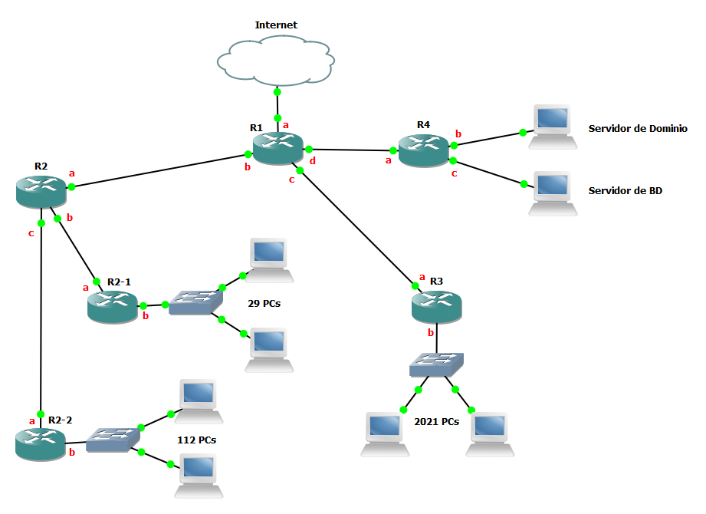

|  |  |  |  |  |  |  |  |  |  |  |
| --- | --- | --- | --- | --- | --- | --- | --- | --- | --- | --- |
| R2 (10.2.0.0/24) | |  |  | R1 (central) | |  |  | R4 (10.4.0.0/29) | |  |
| Red | Mask | Boca |  | Red | Mask | Boca |  | Red | Mask | Boca |
| 10.2.0.128 | /27 | b |  | 10.2.0.0 | /24 | b |  | 10.4.0.0 | /30 | b |
| 10.2.0.0 | /25 | c |  | 10.3.0.0 | /21 | C |  | 10.4.0.4 | /30 | c |
| 0.0.0.0 | /32 | a |  | 10.4.0.0 | /29 | D |  |  |  |  |
|  |  |  |  | 0.0.0.0 | /32 | A |  |  |  |  |
| R2-1 (10.2.0.128/27) | |  |  |  |  |  |  |  |  |  |
| Red | Mask | Boca |  | R3 (10.3.0.0/21) | |  |  |  |  |  |
| 0.0.0.0 | /32 | a |  | Red | Mask | Boca |  |  |  |  |
|  |  |  |  | 10.2.0.0 | /24 | a |  |  |  |  |
| R2-2 (10.2.0.0/25) | |  |  | 0.0.0.0 | /32 | a |  |  |  |  |
| Red | Mask | Boca |  |  |  |  |  |  |  |  |
| 10.2.0.128 | /27 | a |  |  |  |  |  |  |  |  |

Modificaciones:

|  |  |  |  |  |  |  |  |  |  |  |
| --- | --- | --- | --- | --- | --- | --- | --- | --- | --- | --- |
| R2 (10.2.0.0/24) | |  |  | R1 (central) | |  |  | R4 (10.4.0.0/30) | |  |
| Red | Mask | Boca |  | Red | Mask | Boca |  | Red | Mask | Boca |
| 10.2.0.128 | /27 | b |  | 10.2.0.0 | /24 | b |  | 10.4.0.0 | /30 | b |
| 10.2.0.0 | /25 | c |  | 10.3.0.0 | /21 | c |  | 10.4.0.4 | /30 | c |
| 10.5.0.0 | /25 | a |  | 10.4.0.0 | /30 | d |  |  |  |  |
| 0.0.0.0 | /32 | a |  | 0.0.0.0 | /32 | a |  | R5 (10.5.0.0/25) | |  |
|  |  |  |  |  |  |  |  | Red | Mask | Boca |
| R2-1 (10.2.0.128/27) | |  |  | R3 (10.3.0.0/21) | |  |  | 10.4.0.0 | /30 | a |
| Red | Mask | Boca |  | Red | Mask | Boca |  |  |  |  |
| 0.0.0.0 | /32 | a |  | 10.2.0.0 | /24 | a |  |  |  |  |
|  |  |  |  | 10.4.0.0 | /30 | a |  |  |  |  |
| R2-2 (10.2.0.0/25) | |  |  | 10.5.0.0 | /25 | a |  |  |  |  |
| Red | Mask | Boca |  | 0.0.0.0 | /32 | a |  |  |  |  |
| 0.0.0.0 | /32 | a |  |  |  |  |  |  |  |  |